КЛЮЧЕВОЙ ИНФОРМАЦИОННЫЙ ДОКУМЕНТ  Об условиях Договора страхования  подготовлен на основании Правил добровольного страхования «Защита покупателя», утв. Приказом №171224/02 от "17" декабря 2024г. (далее – Правила страхования)  Страховщик: ООО «Дефанс Страхование» (127015, г. Москва, улица Новодмитровская, дом 2, корпус 1, этаж 18, пом. СХ)  тел.: 8 800 700 99 41  Страхователь – Физическое лицо, владелец номера мобильного телефона - + 7 ХХХ ХХХ ХХ ХХ. | 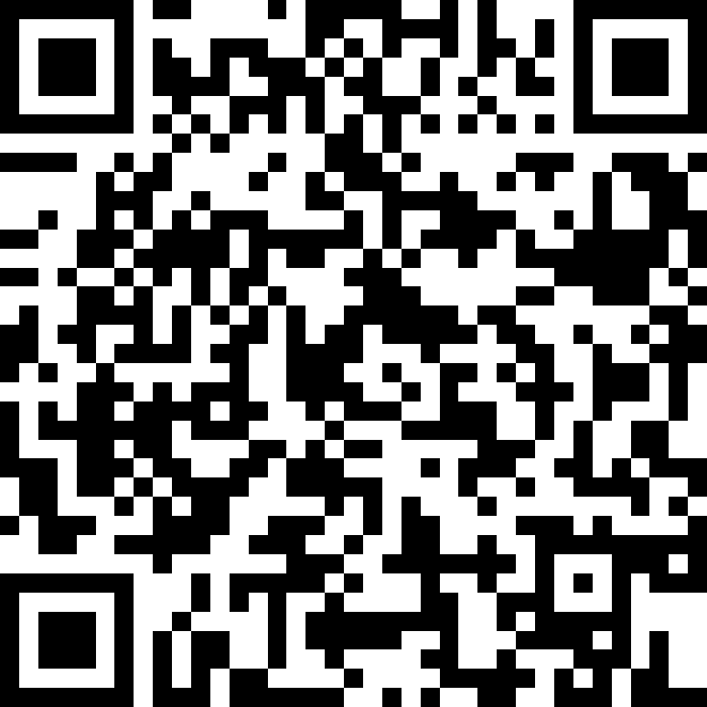

Раздел I. ЧТО ЗАСТРАХОВАНО
- Временная утрата трудоспособности Страхователя или его Близких родственников в результате несчастного случая, происшедшего с Застрахованным лицом, на срок более 14 дней, в том числе в случае ухода за ребенком, пострадавшим в результате несчастного случая
- Госпитализация Страхователя или его Близких родственников в результате несчастного случая, на срок более 14 дней
- Страхование домашнего имущества Страхователя от пожара, затопления, кражи со взломом и стихийных бедствий

Домашнее имущество Страхователя - внутренняя отделка помещений и движимое имущество, находящееся в жилом помещении, принадлежащем Страхователю на правах владения/пользования.

Близкие родственники - супруг/супруга Страхователя, дети Страхователя в количестве не более 5-ти человек в возрасте старше 2-х и младше 18 лет (включая усыновлённых). Родственная связь Страхователя и его Близкого родственника должна быть подтверждена документально в соответствии с установленными действующим законодательством РФ правилами и требованиями.
Выгодоприобретатели:
По страховым рискам 1, 2 и 3 – Страхователь
В случае госпитализации и нетрудоспособности Близкого родственника по страховым рискам 1 и 2 – Близкий родственник Страхователя.

Страховка оплачивается единовременно. Обязательства по Договору несёт страховая компания, а не организация, при посредничестве которой заключён Договор страхования.

Раздел II. ЧТО НЕ ЗАСТРАХОВАНО?
- Любые умышленные действия Страхователя, Застрахованного лица или Выгодоприобретателя, направленные на наступление события вне зависимости от того, были ли данные лица в момент совершения таких действий вменяемы или невменяемы.
- Война, интервенция, военные действия иностранных войск, вооруженные столкновения, иные аналогичные или приравниваемые к ним события (независимо от того, была ли объявлена война), гражданская война, мятеж, путч, иные гражданские волнения, предполагающие перерастание в гражданское либо военное восстание, бунт, вооруженный или иной незаконный захват власти, а также любое иное аналогичное событие, связанное с применением и/или хранением оружия и боеприпасов, включая террористический акт.
- Совершение или попытки совершения умышленного преступления Застрахованным лицом или Выгодоприобретателем либо иным другим лицом, прямо или косвенно заинтересованным в получении Страховой выплаты по Договору страхования.
- Управление Застрахованным лицом любым транспортным средством без права на управление либо в состоянии алкогольного или наркотического опьянения, либо в случае отказа от прохождения медицинского освидетельствования, либо передачи Застрахованным лицом управления лицу, не имевшему права на управление транспортным средством, либо находившемуся в состоянии алкогольного или наркотического опьянения.
- Событие, наступившее в результате алкогольного, наркотического или токсического опьянения (отравления).
- Событие, наступившее в связи с занятием Застрахованным лицом любым видом спорта на профессиональной основе, включая соревнования, тренировки, а также с занятием следующими видами спорта на любительской основе: авто-, мотоспорт, воздушные виды спорта, альпинизм, скалолазание, боевые виды спорта, включая единоборства, стрельба, бокс, любые виды парусного спорта и/или водного спорта (кроме плавания в бассейне), спелеология, гонки в любых формах, подводные виды спорта, спорт с участием любых животных, в т.ч. конный спорт.
- Событие, наступившее в результате психического заболевания/расстройства.
- Событие, наступившее в результате эпилептического припадка.
- Событие, происшедшее в результате управления транспортным средством (ТС) лицом, не имеющим на момент ДТП водительского удостоверения на право управления ТС соответствующей категории.
- Событие, причины которого были известны Страхователю/ Застрахованному лицу, и начали действовать до вступления Договора в силу.
- Событие, по которому Застрахованному лицу на момент заключения Договора страхования было известно об обстоятельствах, которые могут привести к наступлению страхового случая.
- Событие, которое наступило вследствие умысла Застрахованного, направленного на наступление страхового случая.
- События, произошедшие вне территории страхования.
Исчерпывающий перечень оснований для отказа в осуществлении страховой выплаты, событий, не являющихся страховым случаем (исключений из страхового покрытия) указан в разделах 4 и 8 Правил страхования.

Раздел III. ТЕРРИТОРИЯ СТРАХОВАНИЯ
Территория страхования - Российская Федерация.

Раздел IV. КАК ПОЛУЧИТЬ СТРАХОВУЮ ВЫПЛАТУ?
Вне зависимости от Риска для получения страховой выплаты предоставляются документы, необходимые согласно законодательству РФ для идентификации физического лица и документ, подтверждающий право Страхователя на владение номером мобильного телефона, задействованного при совершении покупки в Сервисе Банка (Сервис) и заключении Договора страхования.
В случае, если заявителем является Страхователем или его Близкий родственник, он предоставляет паспорт гражданина РФ или другой документ, удостоверяющий личность в соответствии с законодательством РФ.
По настоящему Договору страховым случаем признается не более 1 события за весь срок действия Договора.
Для получения страховой выплаты требуется представить Заявление с требованием о страховой выплате с указанием банковских реквизитов для перечисления страховой выплаты, а также следующие документы:
Риск 1:
- копия листка нетрудоспособности с указанием периода нетрудоспособности, причины нетрудоспособности;
- копия справки лечебно-профилактического (медицинского) учреждения о телесном повреждении, послужившей причиной выдачи листка нетрудоспособности, с обязательным указанием даты несчастного случая, точной формулировки диагноза, причин телесного повреждения.
Риск 2:
- копия выписного эпикриза о пребывании на стационарном лечении из медицинского учреждения, где проводилось лечение;
Риск 3:
- документы, подтверждающие имущественный интерес Выгодоприобретателя в сохранении застрахованного имущества;
- документы, подтверждающие факт наступления события, а также его причины и размер ущерба
Страховая выплата осуществляется в течение 10 рабочих дней со дня представления указанных документов. Согласно условиям Правил страхования, Страховщиком могут быть запрошены дополнительные документы. Полный список документов указан в разделе 6 Правил страхования.

Раздел V. КАК ВЕРНУТЬ СТРАХОВУЮ ПРЕМИЮ?
Основания для возврата страховой премии | Что возвращается
Отказ от договора добровольного страхования в течение 14 календарных дней со дня его заключения | 100% страховой премии
Отказ от договора добровольного страхования в случае ненадлежащего информирования об условиях страхования | 100% страховой премии за вычетом части страховой премии, исчисляемой пропорционально времени, в течение которого действовало страхование
В иных случаях | Страховая премия возврату не подлежит
Отказ от страхования возможен в отношении всех страховых рисков. Возврат страховой премии или ее части осуществляется в течение 7 рабочих дней со дня получения соответствующего заявления.

Раздел VI. КУДА ОБРАЩАТЬСЯ?
Заявления о страховой выплате, об отказе от страхования, о возврате страховой премии, иные сообщения могут быть направлены:
Страховщику по адресу: | В электронном виде через Личный кабинет на сайте Страховщика www.defense.insure либо почтовым письмом по адресу:  127015, Россия, г. Москва, ул. Новодмитровская, д. 2, корп.1, этаж 18, пом.СХ
Агентам по адресам: | При оплате с WB кошелька –  ООО «Вайлдберриз Банк» в электронном виде через Сервис Агента, используя Торговую площадку «Wildberries» (сайт в сети Интернет по адресу: https://www.wildberries.ru и/или Мобильное приложение «Wildberries»)  127051, г. Москва, Большой Каретный переулок, д.20, стр.2  При оплате при помощи иных инструментов -  ООО «РВБ» в электронном виде через Сервис Агента, используя Торговую площадку «Wildberries» (сайт в сети Интернет по адресу: https://www.wildberries.ru и/или Мобильное приложение «Wildberries») 142181, Московская область, г.о. Подольск, д. Коледино, тер. Индустриальный Парк Коледино, д.6, строение 1

Раздел VII. КАК УРЕГУЛИРОВАТЬ СПОР ДО СУДА?
- Направить Страховщику заявление (претензию) в письменной форме.
- Если Страховщик не удовлетворил заявление (претензию), при этом размер требований не превышает 500 000,00 рублей, до обращения в суд необходимо обратиться к уполномоченному по правам потребителей финансовых услуг:
сайт: www.finombudsman.ru
адрес: 119017, г. Москва, Старомонетный пер., дом 3.
Рассмотрение уполномоченным по правам потребителей финансовых услуг обращения потребителя финансовых услуг осуществляется бесплатно.
Оплачивая страховую премию по Договору страхования Страхователь подтверждает получение экземпляра Ключевого информационного документа, своё ознакомление с ним и согласие со всеми пунктами без исключения.

